**.…………………….ORTAOKULU 2023-2024 EĞİTİM- ÖĞRETİM YILI**

**FEN BİLİMLERİ DERSİ 6. SINIF 2. DÖNEM 1. YAZILI SINAVI**

**ADI-SOYADI: NO:** **SINIFI: 6/......**

………

**1) Birbirleri içerisinde çözünmediği bilinen A, B ve C sıvılarının kütle-hacim grafiği aşağıda verilmiştir. (15 Puan)**

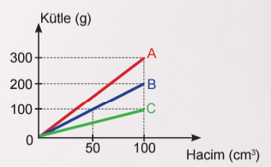**Buna göre aşağıdaki soruları cevaplayınız.**

**a.**Eşit hacimdeki A, B ve C maddelerinden kütlesi en az ve en fazla olanlar hangileridir?

………………………………………………………….........…………………………………….

**b**. Bu sıvıların yoğunluklarını büyükten küçüğe doğru sıralayınız.

……………………………………………………….........…………………………………………………………..

**c**. Bu sıvılar, aynı kaba konulduklarında alttan üste doğru nasıl sıralanır?

……………………………………………….........…………………………………………………………………….

**2) Eşit kütleli X, Y ve Z maddeleri suya atıldıklarında görseldeki gibi farklı miktarda su taşırmaktadır (Kaplardaki su seviyeleri taşma seviyesindedir.)** **Buna göre bu maddelerin yoğunluklarını küçükten büyüğe doğru sıralayınız. (10 Puan)**

**………………………………………………………………………………………..……………..……………….……..**

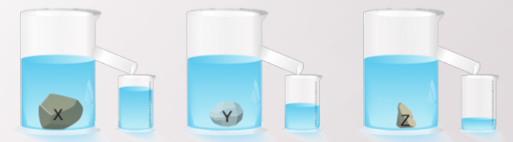

***…………………………………………………………………………………………***

**3)Aşağıdaki verilen maddelerin ısı iletkeni mi ısı yalıtkanı mı olduğunu tabladaki kutucuklara yazınız.(15 Puan)**

metin, ekran görüntüsü, yazı tipi, çizgi içeren bir resim

Açıklama otomatik olarak oluşturuldu

**4) Binalarda kullanılan ısı yalıtım malzemelerinin seçilme ölçütlerini nelerdir? 5 tanesini yazınız. (10 Puan)**

…………………………………………………………………………………………………………………………………………………………………………………………………………………………………………………………………………………………………………………………………………………………………………………………………………………………………………………………………………………………………………………………………………………………………………………………………………………………………………………………………………………………………………………………………………………………………………………………………………………………………………………………………………………………………………………………………………………………………………………………………………………………………………………………………………………………………………………………………………………………………………………………………………………………………………………………………………………………………………………………………………………………

…………………………………………………………………………………………………………………………………………………………………………………………

**5) Aşağıdaki sorulara tabloda verilen enerji kaynaklarının numaralarını kullanarak cevaplayınız (10 Puan).**

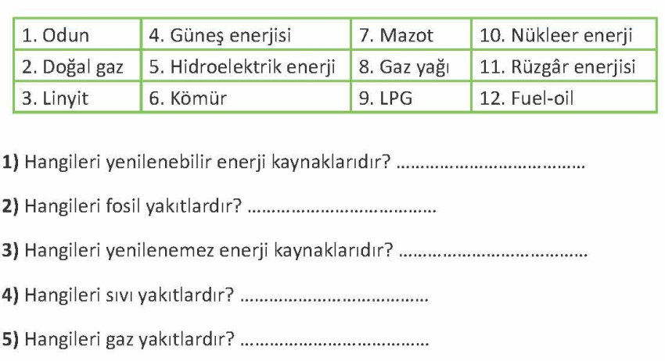

**6) Sesin yayılması ile ilgili örnekler aşağıda numaralandırılmıştır. Sesin katı, sıvı ve gaz ortamlarda yayılmasına göre eşleştirerek numaraları uygun kutulara yazınız. (16 Puan)**

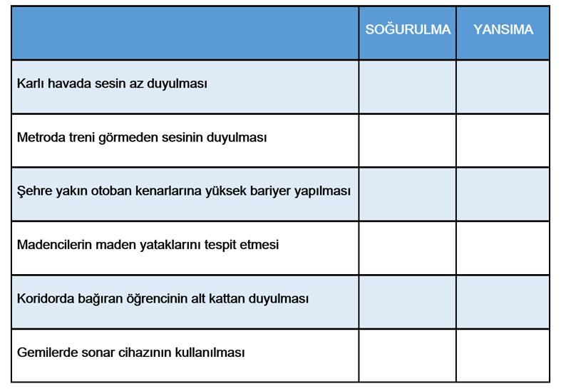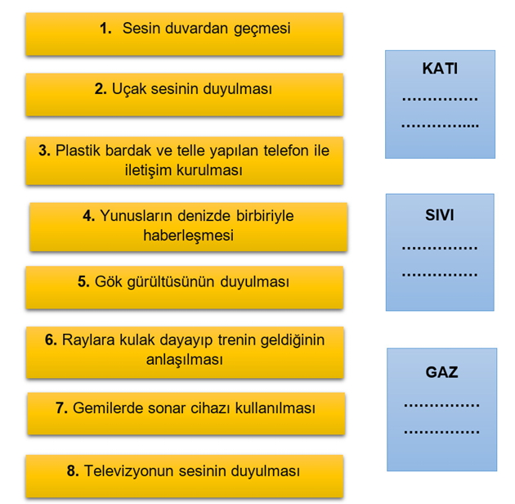

**8) Yumuşak ve gözenekli bir madde olan sünger ile sert ve az pürüzlü bir madde olan çelik levhadan hangisi, sesin soğurulması bakımından ses yalıtımında kullanılmaya daha uygundur? Açıklayınız.(12 Puan)**

**7) Aşağıda sesin yansımasına ve soğrulmasına ait örnekler verilmiştir. Örnekleri uygun şekilde sınıflandırınız. (12 Puan)**

BAŞARILAR…. ……………………………………………….

Süre 40 dakika Fen Bilimleri Öğretmeni